Předkládá: Ing. Milada Sokolová,

1. náměstkyně primátora

Zpracovaly: Mgr. Alexandra Klímková,

vedoucí Odboru správy a údržby

majetku města

Zuzana Najbrová,

odborný referent oddělení nakládání s majetkem města Odboru SÚMM

Zasedání Zastupitelstva města Prostějova

konané dne 10. 09. 2024

**Schválení prodeje pozemku p.č. 2233/2 v k.ú. Prostějov**

Návrh usnesení:

**Zastupitelstvo města Prostějova**

**s c h v a l u j e**

**prodej pozemku p.č. 2233/2 – zastavěná plocha a nádvoří o výměře 38 m2 v k.ú. Prostějov fyzické osobě jako uživateli stavby technického vybavení bez č.p./č.e. na něm stojící, za následujících podmínek:**

1. **za kupní cenu ve výši dle znaleckého posudku (cena obvyklá) 1.900 Kč/m², tj. celkem ve výši 72.200 Kč, splatnou před podpisem smlouvy,**
2. **náklady spojené s vyhotovením znaleckého posudku a správní poplatek spojený s podáním návrhu na povolení vkladu vlastnického práva do katastru nemovitostí uhradí kupující.**

|  |  |  |  |
| --- | --- | --- | --- |
| P o d p i s y | | | |
| Předkladatel | *Ing. Milada Sokolová,*  *1. náměstkyně primátora* | *23.08.2024* | *Ing. Sokolová, v.r.* |
| Za správnost | *Mgr. Alexandra Klímková, vedoucí Odboru správy a údržby majetku města* | *23.08.2024* | *Mgr. Klímková, v.r.* |
| Zpracovatel | *Zuzana Najbrová, odborný referent oddělení nakládání s majetkem města Odboru SÚMM* | *23.08.2024* | *Najbrová, v.r.* |

**Důvodová zpráva:**

V rámci provádění kontroly užívání majetku ve vlastnictví Statutárního města Prostějova bylo Odborem správy a údržby majetku města Magistrátu města Prostějova zjištěno majetkoprávně nedořešené užívání pozemku p.č. 2233/2 – zastavěná plocha a nádvoří o výměře 38m2 v k.ú. Prostějov na ul. Raisova v Prostějově. Předmětný pozemek je součástí zaploceného vnitrobloku u bytových domů na ul. Raisova 5, 7, 9 a 11 v Prostějově a nachází se na něm stavba technického vybavení bez č.p./č.e. evidovaná v katastru nemovitostí bez uvedení vlastníka. Tato stavba je využívána pro uskladnění nářadí a jízdních kol. Na základě výzvy předložila uživatelka uvedené stavby fyzická osoba žádost o prodej předmětného pozemku. K žádosti bylo přiloženo vyjádření družstva STARLET - bytové družstvo, se sídlem Prostějov, Raisova 1251/11, PSČ: 796 01, IČO: 255 06 552, vlastníka přilehlých pozemků a bytových domů na ul. Raisova 9 a 11 v Prostějově, které s prodejem předmětného pozemku žadatelce vyjádřilo souhlas. Záležitost je řešena pod sp. zn.: OSUMM 271/2023.

**Stanoviska odborů MMPv (subjektů):**

**1. Odbor územního plánování a památkové péče nemá námitek** k prodeji pozemku parc. č. 2233/2 v katastrálním území Prostějov.

**2. Odbor rozvoje a investic** posoudil uvedenou žádost a sděluje, že **souhlasí** s prodejem výše uvedeného pozemku.

**3. Odbor životního prostřední** sděluje, že **nemá připomínky** k prodeji pozemku p.č. 2233/2 v k.ú. Prostějov.

**4. Odbor dopravy** Magistrátu města Prostějova jako příslušný silniční správní úřad pro místní komunikace, veřejně přístupné komunikace a silnice II. a III. tříd dle § 40 odst. 4 a 5 zákona č. 13/1997 Sb., o pozemních komunikací, ve znění pozdějších předpisů, **nemá námitek** k prodeji pozemku.

**Rada města Prostějova** dne 30.07.2024 usnesením č. RM/2024/48/38 **vyhlásila** záměr prodeje pozemku p.č. 2233/2 – zastavěná plocha a nádvoří o výměře 38 m2 v k.ú. Prostějov uživateli stavby technického vybavení bez č.p./č.e. na něm stojící, za následujících podmínek:

1. za kupní cenu ve výši minimálně dle znaleckého posudku (cena obvyklá) splatnou před podpisem smlouvy,
2. náklady spojené s vyhotovením znaleckého posudku a správní poplatek spojený s podáním návrhu na povolení vkladu vlastnického práva do katastru nemovitostí uhradí kupující.

Záměr prodeje předmětného pozemku byl v souladu s příslušnými ustanoveními zákona č. 128/2000 Sb., o obcích (obecní zřízení), ve znění pozdějších předpisů, zveřejněn vyvěšením na úřední desce Magistrátu města Prostějova a způsobem umožňujícím dálkový přístup. K vyhlášenému záměru se v zákonem stanovené lhůtě nikdo jiný nepřihlásil.

**Dle znaleckého posudku byla obvyklá cena pozemku p.č. 2233/2 v k.ú. Prostějov znalcem stanovena ve výši 72.200 Kč (1.900 Kč/m²).**

**5. Stanovisko předkladatele:**

**Odbor správy a údržby majetku města nemá námitek** ke schválení prodeje pozemku p.č. 2233/2 – zastavěná plocha a nádvoří o výměře 38 m2 v k.ú. Prostějov uživateli stavby technického vybavení bez č.p./č.e. na něm stojící, za podmínek dle návrhu usnesení.

Fyzická osoba není dlužníkem Statutárního města Prostějova.

**Materiál byl předložen k projednání na schůzi Finančního výboru dne 03.09.2024.**

|  |  |  |  |
| --- | --- | --- | --- |
| Důvodová zpráva obsahuje stanoviska dotčených odborů MMPv (subjektů) | | | |
| Odbor MMPv (subjekt) | | Stanovisko ze dne | Resumé |
| 1. | OÚPPP | 22.07.2024 | nemá námitek |
| 2. | ORI | 24.06.2024 | souhlasí |
| 3. | OŽP | 24.06.2024 | nemá připomínky |
| 4. | OD | 24.06.2024 | nemá námitek |
| 5. | OSÚMM | 23.08.2024 | nemá námitek |

*Osobní údaje fyzických osob jsou z textu vyjmuty v souladu s příslušnými ustanoveními zákona č.101/2000 Sb., o ochraně osobních údajů a o změně některých zákonů, ve znění pozdějších předpisů. Úplné znění materiálu je v souladu s příslušnými ustanoveními zákona č. 128/2000 Sb., o obcích (obecní zřízení), ve znění pozdějších předpisů k nahlédnutí na Magistrátu města Prostějova*

Přílohy:

Příloha č. 1 – situační mapa

Příloha č. 2 – přehledová mapa

Příloha č. 3 – fotodokumentace

Příloha č. 1

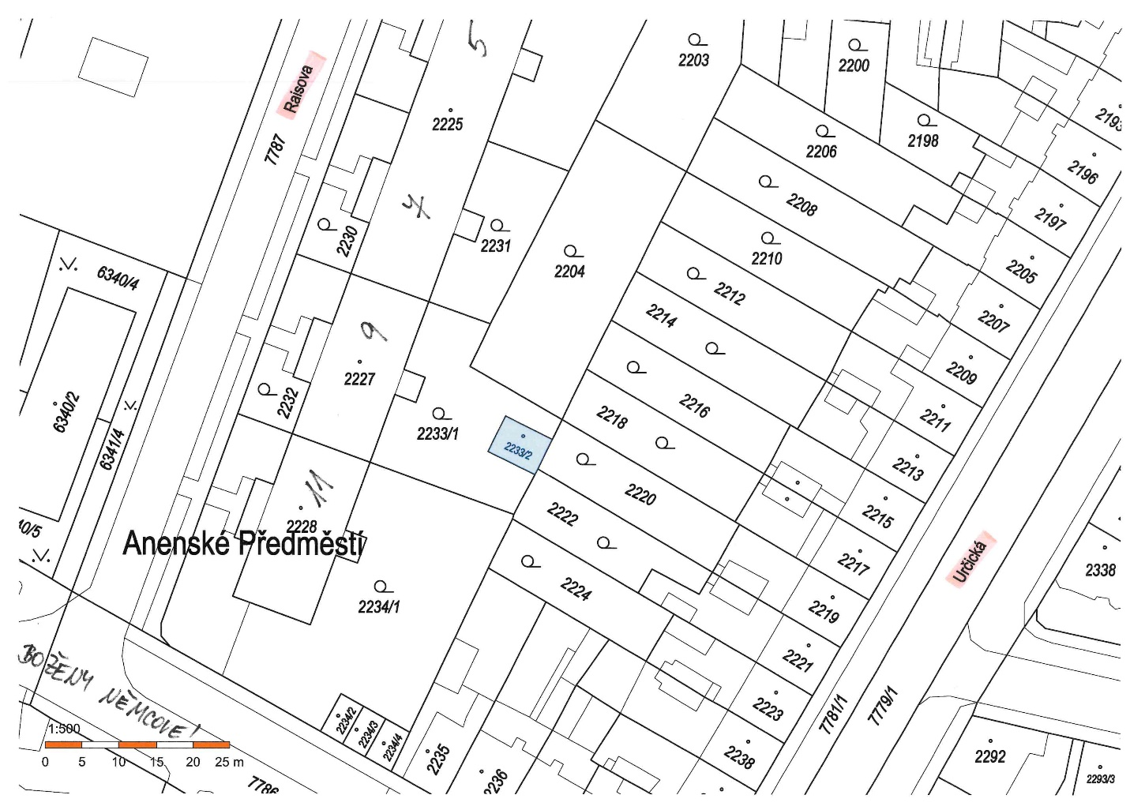

Příloha č. 2

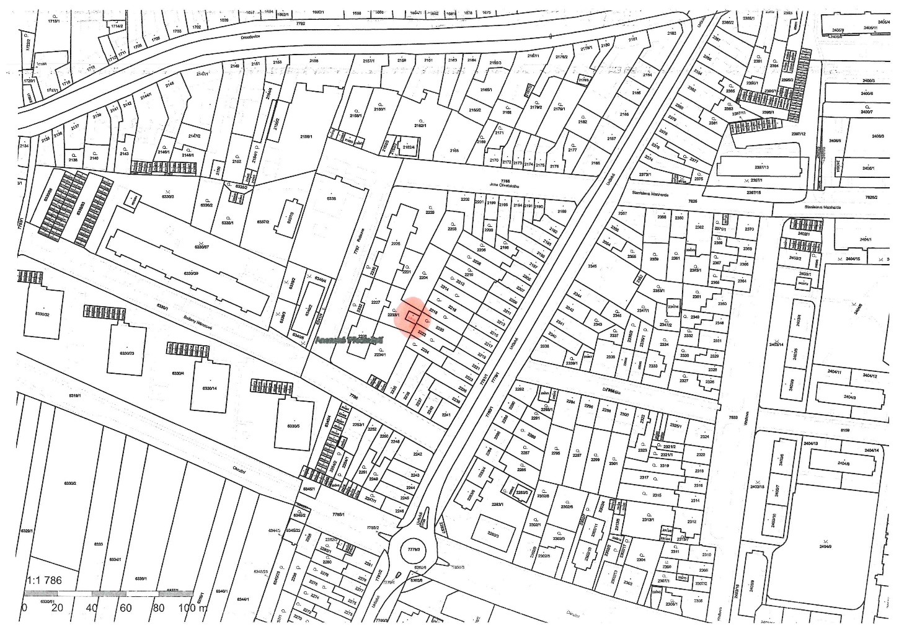

Příloha č. 3

